6. Нарисовать диаграмму, в которой есть класс родительский класс, домашние

животные и вьючные животные, в составы которых в случае домашних

животных войдут классы: собаки, кошки, хомяки, а в класс вьючные животные

войдут: Лошади, верблюды и ослы).

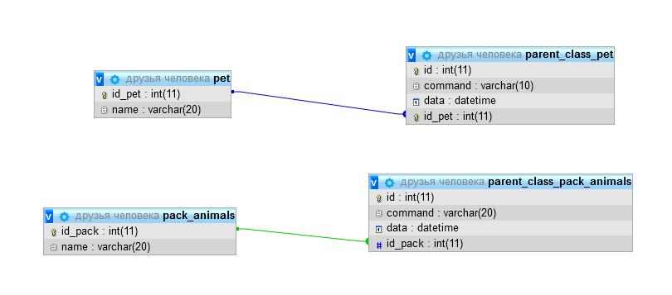

7. В подключенном MySQL репозитории создать базу данных “Друзья

человека”

CREATE TABLE `друзья человека`;

8. Создать таблицы с иерархией из диаграммы в БД

`pack_animals`

(

`id_pack` INT NOT NULL AUTO_INCREMENT ,

`name` VARCHAR(20) NOT NULL ,

PRIMARY KEY (`id_pet`)

);

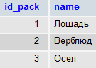

`pet`

(

`id_pet` INT NOT NULL AUTO_INCREMENT ,

`name` VARCHAR(20) NOT NULL ,

PRIMARY KEY (`id_pet`)

);

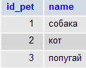

`parent_class_pet`

(

`id` INT NOT NULL AUTO_INCREMENT ,

`command` VARCHAR(10) NOT NULL ,

`data` DATETIME NOT NULL ,

`id_pet` INT NOT NULL ,

PRIMARY KEY (`id`)

)

ALTER TABLE `parent_class_pet` ADD UNIQUE( `id_pet`)

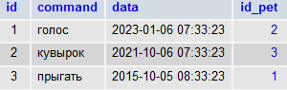

`parent_class_pack_animals`

(

`id` INT NOT NULL AUTO_INCREMENT ,

`command` VARCHAR(20) NOT NULL ,

`data` DATETIME NOT NULL ,

`id_pack` INT NOT NULL ,

PRIMARY KEY (`id`)

)

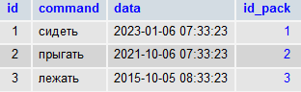

Установим связь между таблицами:

ALTER TABLE `parent_class_pet` ADD FOREIGN KEY (`id_pet`) REFERENCES `pet`(`id_pet`) ON DELETE RESTRICT ON UPDATE RESTRICT;

ALTER TABLE `parent_class_pack_animals` ADD FOREIGN KEY (`id_pack`) REFERENCES `pack_animals`(`id_pack`) ON DELETE RESTRICT ON UPDATE RESTRICT;

9. Заполнить низкоуровневые таблицы именами(животных), командами

которые они выполняют и датами рождения

INSERT INTO pack_animals (name) VALUES ('Лошадь'),('Верблюд'),('Осел')

INSERT INTO pet (name) VALUES ('собака'),('кот'),('попугай')

INSERT INTO parent_class_pack_animals (command,data,id_pack) VALUES ('сидеть','2023-01-06 07:33:23',1),('прыгать','2021-10-06 07:33:23',2),('лежать','2015-10-05 08:33:23',3)

INSERT INTO parent_class_pet (command,data,id_pet) VALUES ('голос','2023-01-06 07:33:23',2),('кувырок','2021-10-06 07:33:23',3),('прыгать','2015-10-05 08:33:23',1)

10. Удалив из таблицы верблюдов, т.к. верблюдов решили перевезти в другой

питомник на зимовку. Объединить таблицы лошади, и ослы в одну таблицу.

DELETE FROM `pack_animals` WHERE `pack_animals`.`id_pack` = 2

11.Создать новую таблицу “молодые животные” в которую попадут все

животные старше 1 года, но младше 3 лет и в отдельном столбце с точностью

до месяца подсчитать возраст животных в новой таблице

create table youngAnimals (id INT NOT NULL AUTO_INCREMENT PRIMARY KEY)

select Name,

Command,

Birthday,

Round((year(current_date()) - year(Birthday)) + (month(current_date() - month(Birthday)))/10, 2) as age

from humanFriend

where Round((year(current_date()) - year(Birthday)) + (month(current_date() - month(Birthday)))/10, 2) > 1

and Round((year(current_date()) - year(Birthday)) + (month(current_date() - month(Birthday)))/10, 2) < 3;

select * from youngAnimals;

12. Объединить все таблицы в одну, при этом сохраняя поля, указывающие на

прошлую принадлежность к старым таблицам.

create table newhumanFriend (id INT NOT NULL AUTO_INCREMENT PRIMARY KEY)

select Name,

Command,

Birthday,

'cat' as oldTable

from cat union

select Name,

Command,

Birthday,

'dog' as oldTable

from dog union

select Name,

Command,

Birthday,

'hamster' as oldTable

from hamster union

select Name,

Command,

Birthday,

'horse' as oldTable

from horse union

select Name,

Command,

Birthday,

'donkey' as oldTable

from donkey;

select * from newhumanFriend;